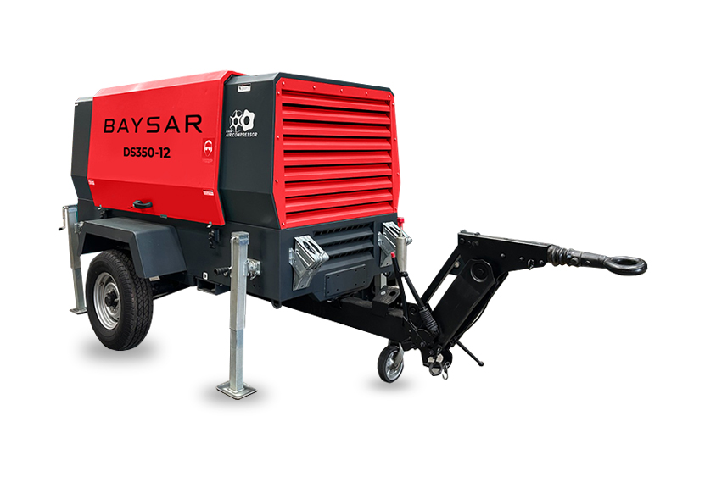
Дизельный компрессор
BAYSAR DS350-12D
Дизельный компрессор BAYSAR DS350-12D оснащен двигателем известного бренда «Cummins», который соответствует стандартам европейского уровня выбросов 2 и ISO9001, экономно потребляет масло и топливо. Моторы данного производства входят в отлаженную систему послепродажного обслуживания по всей РФ, согласно которой все клиенты получают быстрое и качественное обслуживание.
Технические характеристики
Основная информация
Бренд | BAYSAR
Модель | DS350-12D
Производительность, м3/мин | 10
Давление, атм | 12
Тип исполнения | На шасси
Осушитель | да
Предпусковой жидкостный подогреватель (ПЖД) | Нет, опционально
Уровень шума, dB(A)
Посты подачи воздуха | 2xG3/4"+1xG1
Документ (ПСМ/ПТС) | нет
Гарантия | 18 месяцев либо 2000 моточасов, что наступит раньше
Комплект ЗИП | нет
Двигатель
Тип привода | Дизельный
Марка двигателя | Cummins
Модель двигателя | 4BTA3.9-C125
Расход топлива при нагрузке 100%, л/ч | 22,5
Емкость топливного бака,л | 240
Охлаждение | жидкостное
Количество цилиндров | 4
Мощность двигателя, кВт | 93
Число оборотов максимум, об/мин | 1430
Число оборотов минимум, об/мин | 2300
Компрессорная часть
Тип | винтовой маслозаполненный
Производитель винтового блока | VMC (Италия)
Марка винтового блока | VMC
Модель винтового блока
Количество ступеней сжатия | 1
Срок службы
Габариты и вес
Габариты (ДхШхВ), мм
Масса, кг
Применение
Для пескоструйных работ. Для буровых работ. Для пневмоинструмента.

